О СТРУКТУРЕ МЕТАСТАБИЛЬНЫХ СХЕМ ОБТЕКАНИЯ СФЕРИЧЕСКОЙ ЛУНКИ

А.Ю. Чулюнин

НИИ механики МГУ, Москва
В литературе глубокие лунки (с отношением глубины H к диаметру пятна D в диапазоне 0.2-0.5) часто именуются «генераторами смерчеобразных вихрей»[1]. При этом в экспериментах по изучению обтекания одиночной лунки на плоской стенке наблюдается чередование «левосторонней» и «правосторонней» несимметрии течения около поверхности лунки[2]. Причем временные интервалы существования левого и правого состояний течения могут изменяться в очень широком диапазоне при одних и тех же геометрических размерах лунки и параметрах набегающего потока. С помощью дополнительных внешних воздействий можно зафиксировать один из несимметричных режимов, а также получить стационарный режим симметричного обтекания. Это дает основание предположить, что задача об обтекании глубокой лунки имеет три стационарных решения: одно симметричное нестабильное и два несимметричных метастабильных (с небольшой областью устойчивости). Известные численные расчеты методами LES и URANS не вносят ясности в этот вопрос[3,4]. В этой связи целями настоящей работы являются: воспроизведение в вычислительном эксперименте равновесных режимов обтекания полусферической лунки (при наличии мелкомасштабных элементов управления); сравнение структуры и термогидравлических характеристик равновесных режимов обтекания глубокой лунки в рамках RANS и DES моделирования.
Рассматривается плоскопараллельный канал прямоугольно сечения с полусферической лункой на стенке. В качестве пассивного элемента управления применен выступающий со дна лунки тонкий рецептор, ориентированный под разными углами к плоскости симметрии лунки. Используется два подхода к численному моделированию явления. В первом, течение несжимаемой жидкости в канале с лункой описывается системой уравнений Рейнольдса, замыкаемой с помощью двухпараметрической дифференциальной модели турбулентности SST. Такой подход в литературе называется RANS (Reynolds Average Navier-Stokes). При втором подходе, используется метод отсоединённых вихрей DES (Detached Eddy Simulation), представляющий собой гибрид RANS и LES методов. Расчеты производились с помощью вычислительной технологии STAR-CCM+ на сетках многогранного и гексаэдрального типа с надлежащим сгущением в окрестности лунки.
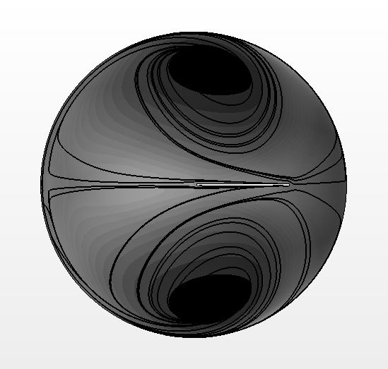  а) | 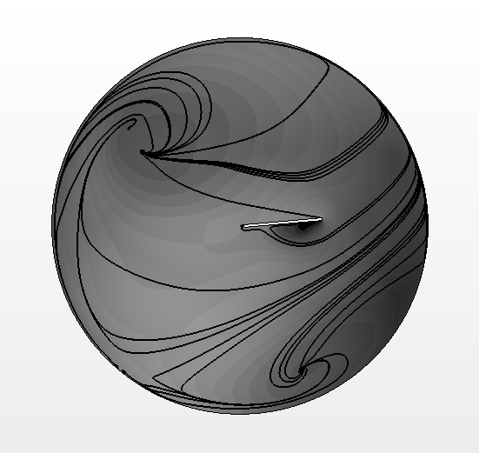  б) | 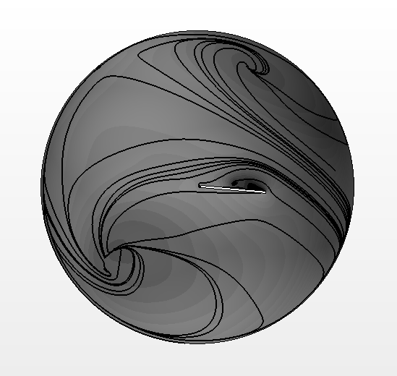  в)
Рис.1. Режимы обтекания лунки с рецептором:
а) симметричный режим, б) левый несимметричный режим, в) правый несимметричный режим

В результате вычислительного эксперимента с применением пассивных элементов управления воспроизведены три равновесных состояния обтекания одиночной лунки: один симметричный и два несимметричных (с левой и правой закруткой вихря) (рис.1а,б,в). Несимметричные режимы обтекания обладают примерно на 24% большим коэффициентом теплоотдачи лунки по сравнению с симметричным режимом, однако при этом коэффициент гидравлического сопротивления возрастает на 33%. Сделан вывод, что для практических устройств, целью которых является интенсификация теплообмена с помощью «облуненных» поверхностей, целесообразно стремиться к несимметричным режимам обтекания.

ЛИТЕРАТУРА.
1. Дзюбенко Б.В., Кузма-Кичта Ю.А., Леонтьев А.И., Федик И.И., Холпанов Л.П. Интенсификация тепло- и массообмена на макро-, микро- и наномасштабах. - М.: ФГУП “ЦНИИАТОМИНФОРМ”, 2008, с цв.вкладкой
2. Г. В. Коваленко, В. И. Терехов, А. А. Халатов. Ре-жимы течения в одиночной лунке, расположенной на поверхности канала //Прикладная механика и техни-ческая физика. - 2010. - Том 51, N 6. - С. 78-88
3. S.A. Isaev, N.V. Kornev, E. Hassel, and A.I. Leontiev. Influence of the reynolds number and the spherical dimple depth on turbulent heat transfer and hydraulic loss in a narrow channel.// International Journal of Heat and Mass Transfer, 53(1-3):178–197, 2010
4.J. Turnow, N. Kornev, S. Isaev, and E. Hassel. Vortex mechanism of heat transfer enhancement in a channel with spherical and oval dimples.// Heat and Mass Transfer, 47(3):301–313, 2011

